

[Aplikacija kazina]

CS102

Objekti i apstrakcija podataka

Projektna dokumentacija

[13.6.2022]

Student: [Marko, Živanović 5035]

Mentor: [Jovana Jović]

Sadržaj

1. Predlog teme 3

2. Opis funkcionalnosti 3

3. Struktura aplikacije 3

4. Korisničko uputstvo 3

5. Zaključak 3

6. Literatura 3

# Predlog teme

Tema projekta je kazino koji u sebi ima igre na sreću i jos mnoge razne funkcionalnosti

# Opis funkcionalnosti

Aplikacija pruža mogućnost kreiranja naloga na njoj ili logina, svaki user sadrži svoje ime i novac koji može da se skine ili da se uplati preko aplikacije, kao i da se ostavi ocena za samu aplikaciju. Glavni deo aplikacije su igre rulet i blackjack koje korisnici mogu da igraju da bi zaradili novac.

# Struktura aplikacije

Aplikacija je podeljena u nekoliko paketa U paketu svenes se nalaze sve scene koje pokreće aplikacija

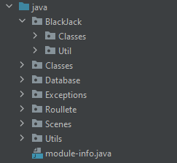 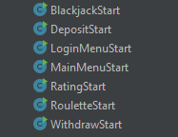

U paketu Util se nalaze utili koji se koriste na globalnom nivou u aplikaciji kao što su rad sa jsoupom, proveravanje Stringova, stavljane stila...

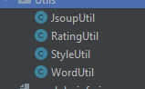

U paketu classes se nalaze entiteti koji se ili pišu i služe kao objekti za bazu podataka ili služe kao objekti za pomoć rada nekih klasa (Exchange je objekat koji se čita sa jsoupa).

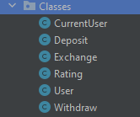

Imamo package database koji u sebi sadrži otvaranje konekcije sa bazom podataka kao i Controlere koji služe za dodavanje, brisanje, menjanje i rad sa objektima iz baze podataka.

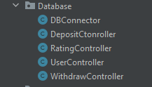

Imamo package Excepptions koja u sebi sadrži exceptione za drute entitete

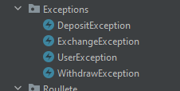

I rulet i blackjack su smešteni u svoje pakete koji sadrže njihove Utilove, klase za njihovo stvaranje i Thredove.

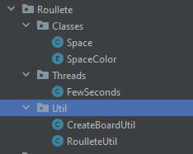 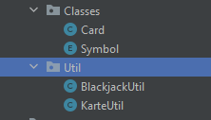

# Korisničko uputstvo

Korisnik je prvo ubacen na login stranu koja služi za ulaženje na postojeći nalog ili registrovanje novog naloga ukoliko korisnik ne poseduje jedan već

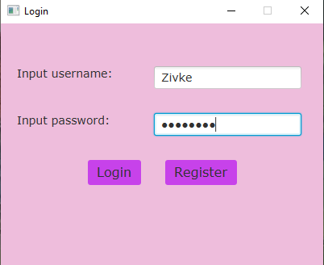

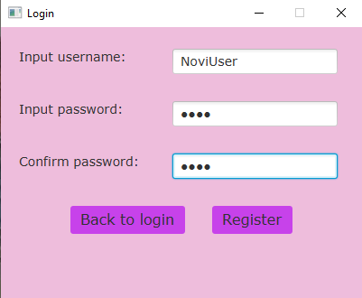

Kliktanjem na dugme login sa svojim novim nalogom korisnik ulazi na main meni gde ima vise opcija.

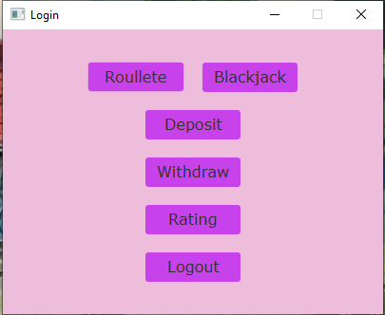

Ima opcije deposit i withdraw kojima može da povuče pare sa svog naloga ili da ih uplati

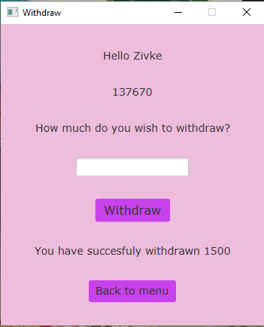 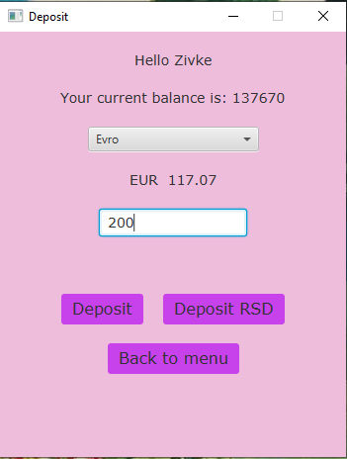

Klikom na dugme rating ima opciju da ostavi rating za aplikaciju ili da promeni svoj rejting ukoliko on već postoji

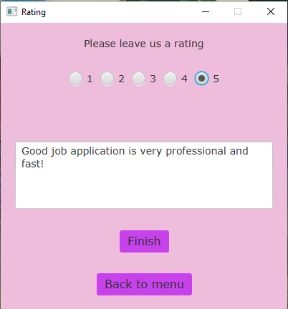

Klikom na dugme rulet korisniku se pali novi prozor koji simulira igranje ruleta. Korisnik je u mogućnosti da uplati koliko novca želi na neku od ponudjenih opcija i klikom na start se pokreće igra. Kada se loptica zaustavi korisnik klikom na dugme collect sakuplja svoj nova koji je zaradio (ako je zaradio) i može da započne novu igru

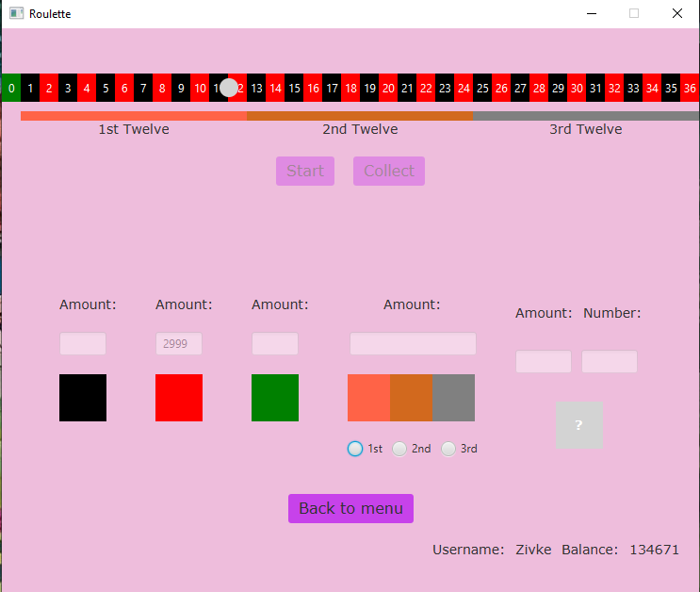

I igru blackjack isto pokreće klikom na dugme blackjack. U blackjacku korisnik ponovo bira novac koji želi da uplati i sada se takmiči sa dilerom u jednoj igri blackjacka. Klikom na dugme start se podele karte. Korisnik klikće dugme hit sve dok želi da vuče novu kartu ili dugme stand ukoliko ne želi više vući karte. Nakon što je diler ili korisnik bustovao ili se igra završila u broju korisnik klikom na dugme start može da započne novu igru.

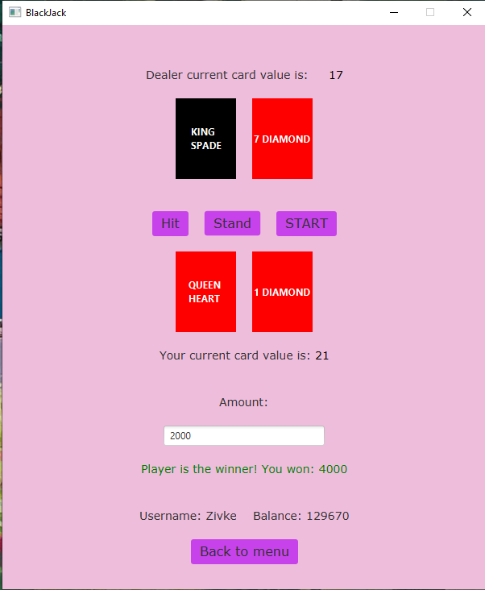

# Zaključak

Ovaj projekat pokušava da simulira rad jednog kazina imajući mogućnost skladištenja naloga, uplate i isplate na naloge, i igranje igara na sreću. Aplikacija je namenjena za ljude koji su zainteresovani u igre na sreću. Aplikacija sadrži samo 2 igre i u budućnosti mogu da se implementiraju još mnogo igara kao i još opcija u samoj aplikaciji kao što su istorija transakcija, ukupna zarada u odnosu na potrošen novac...

# Literatura

*Navesti sve izvore informacija koje ste koristili prilikom izrade projekta. Voditi računa o pravilima navođenja literature poput:* <https://ieeeauthorcenter.ieee.org/wp-content/uploads/IEEE-Reference-Guide.pdf>

[*https://www.baeldung.com/*](https://www.baeldung.com/)

[*https://stackoverflow.com*](https://stackoverflow.com)

*Moji bivši radovi sa časa i domaći*